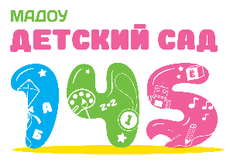
Муниципальное автономное дошкольное образовательное учреждение детский сад общеразвивающего вида с приоритетным осуществлением деятельности по физическому развитию воспитанников № 145
Адрес: 620072, г. Екатеринбург, ул. Сыромолотова 9а,
Тел. 347-28-50, 347-36-08
e-mail: mdou145@eduekb.ru sad_145@mail.ru

Салимова Юлия Сергеевна, учитель-логопед, ВКК
Двоеглазова Мария Владимировна, воспитатель, 1КК

Создание мобильной настольной игры по речевому развитию детей младшего и среднего дошкольного возраста
Развитие лексико-грамматического строя у детей младшего и среднего дошкольного возраста происходит на этапе формирования фразовой речи прежде всего в повседневном общении и в различных видах детской деятельности, особенно в игровой. Чтобы помочь ребенку вовремя овладеть необходимыми и доступными ему грамматическими навыками и предупредить недоразвитие речи в более старшем возрасте, была разработана мобильная игра-ходилка учителем-логопедом и воспитателем младшей группы для решения педагогических задач и повышения эффективности коррекционно-образовательного процесса.
Основой данной игры являются:
- набор цветных полей (зеленый, синий, серебряный, золотой);
- набор дорожек для движения фишек (круговая, линейная, змейка);
- набор фишек и кубиков;
- набор персонажей из детских мультфильмов для оформления;
- задания на развитие речи по лексическим темам.
В данной игре используются такие задания, как: отгадай загадку, назови ласково, считай и называй, скажи наоборот, расскажи и т.д. Она многофункциональна, так как сюжет можно менять, придумывая новые правила, используя новых персонажей и меняя макет игрового поля.
Использование такой игры в группе младшего и среднего возраста в совместной деятельности педагога и детей помогает закрепить ранее изученные знания, организовать игровой процесс с пользой, а главное – развивать лексико-грамматический строй и связную речь для предупреждения нарушений речевого развития в более старшем возрасте.

